

ACTIVIDAD PARCIAL 2
Búsqueda Local

Optimización de una ruta de reparto (TSP) con
Hill Climbing y Simulated Annealing

Alumno(a): | Hidalgo López Karina Paola
Matrícula: | 24305030
Asignatura: | Fundamentos de Inteligencia Artificial
Grupo: | 171 · Cuatrimestre 7
Docente: | Mtro. Javier García Lara
Periodo: | 12 al 26 de Octubre de 2026

Repositorio GitHub: [enlace a tu repositorio]

1. Tema y planteamiento del problema
La búsqueda local es una familia de algoritmos de optimización que, en lugar de explorar todo el espacio de soluciones, parte de una solución inicial y la mejora iterativamente moviéndose a soluciones vecinas (Russell & Norvig, 2020; Wirsansky, 2020). Son útiles cuando el espacio es demasiado grande para una búsqueda exhaustiva y basta con encontrar una solución de buena calidad.
Problema real elegido: ruta mínima de reparto (TSP). Un repartidor debe visitar 30 puntos de entrega distribuidos en una zona de 100 × 100 km y regresar al punto de partida, recorriendo la menor distancia total posible. Es un problema clásico de logística y transporte. El número de rutas distintas es (N − 1)!/2 ≈ 4.4 × 10^30 para N = 30, por lo que la búsqueda exhaustiva es inviable.

1.1 Formulación
Elemento | Definición
Estado | Permutación de los 30 puntos (orden de visita); la ruta es un ciclo cerrado.
Estado inicial | Permutación aleatoria.
Función objetivo | f(ruta) = suma de distancias euclidianas entre puntos consecutivos, incluyendo el regreso al origen. Se minimiza.
Vecindario | Operador 2-opt: se eligen dos posiciones i < j y se invierte el tramo entre ellas.
Datos de entrada | 30 coordenadas aleatorias en [0, 100]² generadas con semilla 42 (reproducible).

2. Procedimiento y algoritmos

2.1 Hill Climbing
En cada iteración se genera un vecino aleatorio; solo se acepta si reduce el costo. Es rápido y simple, pero puede quedar atrapado en un mínimo local, es decir, una ruta que ningún vecino inmediato mejora aunque no sea la óptima global.

2.2 Simulated Annealing (recocido simulado)
Inspirado en el enfriamiento de metales (Kirkpatrick et al., 1983). Un vecino que mejora se acepta siempre; uno que empeora el costo en Δ se acepta con probabilidad exp(−Δ / T). La temperatura T disminuye geométricamente: T ← alfa · T. Con T alta se explora ampliamente; con T baja el algoritmo se comporta casi como Hill Climbing y refina la solución.

2.3 Parámetros utilizados
Parámetro | Hill Climbing | Simulated Annealing
Iteraciones | 20,000 | 20,000
Temperatura inicial T0 | — | 10
Factor de enfriamiento (alfa, η) | — | 0.9999 (T final ≈ 1.35)
Temperatura mínima | — | 0.001
Corridas independientes | 10 (semillas 0–9) | 10 (semillas 0–9)

Los parámetros de SA se eligieron tras un análisis de sensibilidad (sección 4.3). Un primer intento con T0 = 100 y alfa = 0.9995 resultó peor que Hill Climbing (promedio ≈ 470), porque una temperatura alta respecto a la escala de los incrementos de costo provoca aceptar demasiados empeoramientos.

3. Código Python
El código completo está en el archivo FIA_busqueda_local.py del repositorio de GitHub y en el Anexo A. Funciones principales: costo() (función objetivo), vecino() (2-opt), hill_climbing() y simulated_annealing(). Fue probado con Python 3 y las bibliotecas numpy, pandas y matplotlib. Para reproducir: pip install numpy matplotlib pandas y luego python FIA_busqueda_local.py.

4. Resultados

4.1 Comparación (10 corridas)
Algoritmo | Mejor costo | Costo promedio | Desv. estándar | Tiempo prom. (s)
Hill Climbing | 456.98 | 466.35 | 9.33 | 0.12
Simulated Annealing | 456.98 | 458.94 | 3.27 | 0.13

Tabla 1. Distancia total de la ruta (menor es mejor) y tiempo de ejecución.

4.2 Gráfica de convergencia
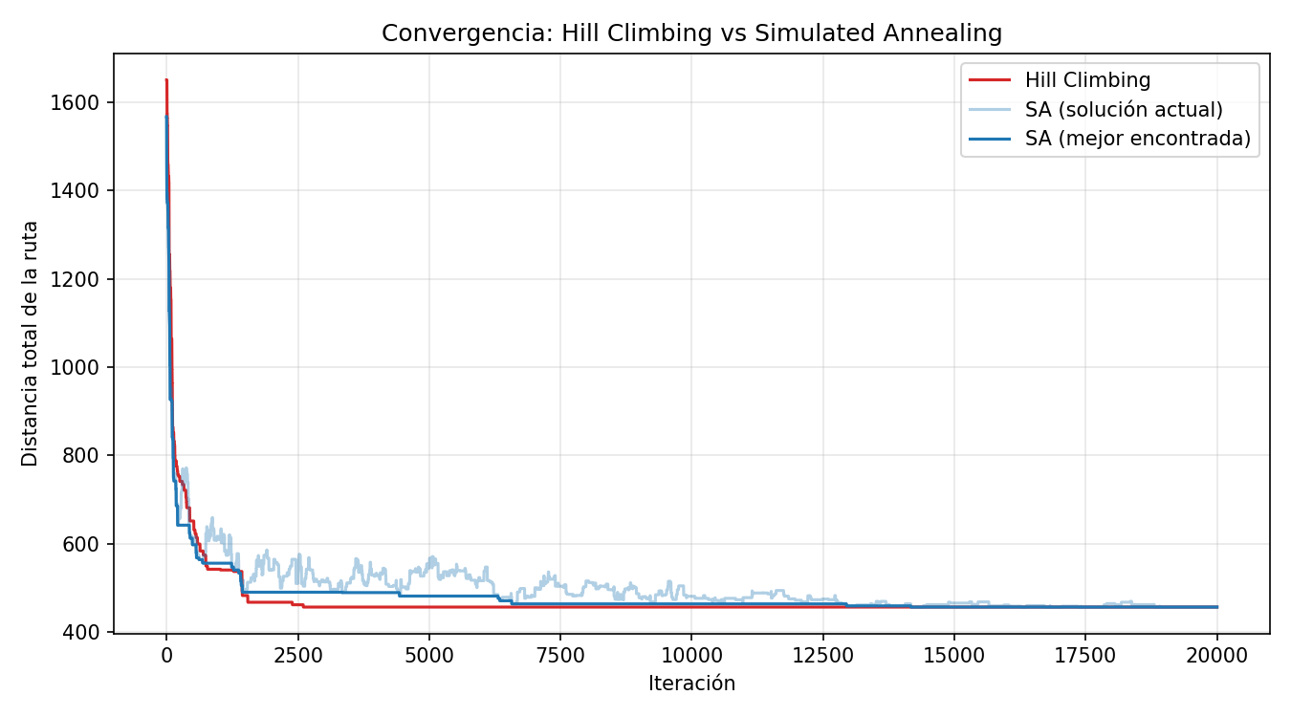
Figura 1. Evolución del costo en la mejor corrida de cada algoritmo.
Hill Climbing desciende rápidamente y se estanca pronto (sin mejoras después de ~2,600 iteraciones en la corrida mostrada). SA oscila al inicio porque acepta empeoramientos controlados y luego converge a medida que T baja; su curva «solución actual» se aproxima a la «mejor encontrada» al final.
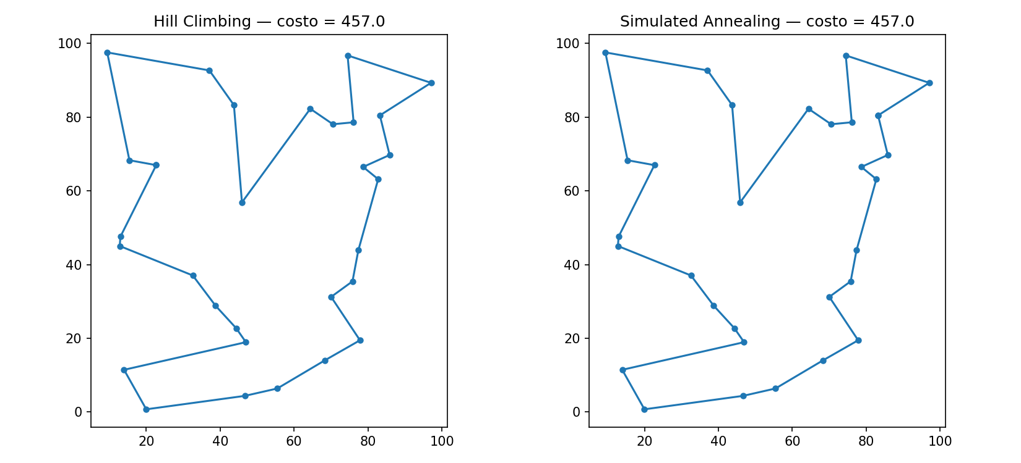
Figura 2. Mejor ruta encontrada por cada algoritmo.

4.3 Sensibilidad de parámetros en SA (5 corridas por combinación)
T0 \ alfa | 0.999 | 0.9995 | 0.9999
1 | 459.50 | 465.81 | 468.93
10 | 471.69 | 465.48 | 457.70
50 | 466.33 | 464.09 | 499.36

Tabla 2. Costo promedio según temperatura inicial y factor de enfriamiento.
La mejor combinación fue T0 = 10 y alfa = 0.9999 (457.70). Con T0 = 50 y alfa = 0.9999 el costo promedio sube a 499.36: la temperatura se mantiene demasiado alta durante demasiadas iteraciones y SA no alcanza a estabilizarse en 20,000 iteraciones.

5. Conclusiones
- Ambos algoritmos encontraron la misma mejor ruta (456.98), pero Simulated Annealing fue más consistente: promedio de 458.94 contra 466.35 y desviación estándar de 3.27 contra 9.33.
- Esto se explica porque SA puede escapar de mínimos locales al aceptar empeoramientos temporales, mientras que Hill Climbing depende de la solución inicial.
- El costo computacional es casi idéntico (≈ 0.12–0.13 s por corrida), por lo que SA ofrece mejor calidad sin penalización relevante en este problema.
- SA es sensible a sus parámetros: T0 y alfa deben ajustarse a la escala de la función objetivo y al número de iteraciones disponibles. Mal calibrado puede ser peor que Hill Climbing.
- Limitaciones: ninguno de los dos garantiza el óptimo global. Una mejora posible es combinar Hill Climbing con reinicios aleatorios o probar más iteraciones y otros esquemas de enfriamiento.

6. Declaración de uso de Inteligencia Artificial
Herramienta | Claude (Anthropic), asistente de IA conversacional
Prompt | implementar Hill Climbing y Simulated Annealing para optimizar una función real, con parámetros, gráfica de convergencia y comparación de resultados.
Uso | Generación del código base en Python, propuesta del problema (TSP), estructura del reporte y redacción preliminar.
Verificación | El código se ejecutó y los resultados, tablas y gráficas de este documento provienen de esa ejecución. Se revisó la coherencia de las conclusiones con los datos. [Agrega aquí lo que tú verificaste personalmente.]

7. Referencias (APA 7.ª ed.)
Kirkpatrick, S., Gelatt, C. D., & Vecchi, M. P. (1983). Optimization by simulated annealing. Science, 220(4598), 671–680.
Russell, S., & Norvig, P. (2020). Inteligencia Artificial: Un enfoque moderno (4.ª ed.). Pearson.
Wirsansky, E. (2020). Hands-On Genetic Algorithms with Python. Packt Publishing.

Anexo A. Código completo
"""
Actividad 2.3 - Búsqueda Local
Problema: Ruta mínima (TSP) para un repartidor que visita N puntos y regresa al origen.
Algoritmos: Hill Climbing (con reinicios opcionales) y Simulated Annealing.

Requisitos: pip install numpy matplotlib pandas
"""
import math
import random
import time

import matplotlib.pyplot as plt
import numpy as np
import pandas as pd

# ------------------------------------------------------------------
# 1. DATOS DEL PROBLEMA
# ------------------------------------------------------------------
N_CIUDADES = 30
SEMILLA_PROBLEMA = 42

rng = np.random.default_rng(SEMILLA_PROBLEMA)
COORDS = rng.uniform(0, 100, size=(N_CIUDADES, 2)) # puntos en un plano 100x100 km
DIST = np.linalg.norm(COORDS[:, None, :] - COORDS[None, :, :], axis=2)

# ------------------------------------------------------------------
# 2. FUNCIÓN OBJETIVO Y VECINDARIO
# ------------------------------------------------------------------
def costo(ruta):
"""Función objetivo: distancia total del ciclo (minimizar)."""
return sum(DIST[ruta[i], ruta[(i + 1) % len(ruta)]] for i in range(len(ruta)))

def vecino(ruta):
"""Operador de vecindad 2-opt: invierte un segmento de la ruta."""
i, j = sorted(random.sample(range(len(ruta)), 2))
return ruta[:i] + ruta[i:j + 1][::-1] + ruta[j + 1:]

def ruta_inicial():
r = list(range(N_CIUDADES))
random.shuffle(r)
return r

# ------------------------------------------------------------------
# 3. HILL CLIMBING (ascenso/descenso de colina)
# ------------------------------------------------------------------
def hill_climbing(iteraciones=20000, seed=0):
random.seed(seed)
actual = ruta_inicial()
c_actual = costo(actual)
historial = [c_actual]
for _ in range(iteraciones):
cand = vecino(actual)
c_cand = costo(cand)
if c_cand < c_actual: # solo acepta mejoras
actual, c_actual = cand, c_cand
historial.append(c_actual)
return actual, c_actual, historial

# ------------------------------------------------------------------
# 4. SIMULATED ANNEALING (recocido simulado)
# ------------------------------------------------------------------
def simulated_annealing(iteraciones=20000, T0=10.0, alfa=0.9999, T_min=1e-3, seed=0):
"""
T0 : temperatura inicial
alfa : factor de enfriamiento geométrico (T <- alfa * T)
"""
random.seed(seed)
actual = ruta_inicial()
c_actual = costo(actual)
mejor, c_mejor = actual[:], c_actual
T = T0
historial = [c_actual]
historial_mejor = [c_mejor]
for _ in range(iteraciones):
cand = vecino(actual)
c_cand = costo(cand)
delta = c_cand - c_actual
# acepta mejoras siempre; empeoramientos con prob. exp(-delta/T)
if delta < 0 or random.random() < math.exp(-delta / T):
actual, c_actual = cand, c_cand
if c_actual < c_mejor:
mejor, c_mejor = actual[:], c_actual
T = max(T * alfa, T_min)
historial.append(c_actual)
historial_mejor.append(c_mejor)
return mejor, c_mejor, historial, historial_mejor

# ------------------------------------------------------------------
# 5. EXPERIMENTOS (varias corridas para comparar con rigor)
# ------------------------------------------------------------------
if __name__ == "__main__":
ITER = 20000
CORRIDAS = 10

res_hc, res_sa = [], []
mejor_hc = mejor_sa = None
for s in range(CORRIDAS):
t = time.perf_counter()
r, c, h = hill_climbing(ITER, seed=s)
t_hc = time.perf_counter() - t
res_hc.append((c, t_hc))
if mejor_hc is None or c < mejor_hc[1]:
mejor_hc = (r, c, h)

t = time.perf_counter()
r, c, h, hm = simulated_annealing(ITER, T0=10, alfa=0.9999, seed=s)
t_sa = time.perf_counter() - t
res_sa.append((c, t_sa))
if mejor_sa is None or c < mejor_sa[1]:
mejor_sa = (r, c, h, hm)

tabla = pd.DataFrame({
"Algoritmo": ["Hill Climbing", "Simulated Annealing"],
"Mejor costo": [min(c for c, _ in res_hc), min(c for c, _ in res_sa)],
"Costo promedio": [np.mean([c for c, _ in res_hc]), np.mean([c for c, _ in res_sa])],
"Desv. estándar": [np.std([c for c, _ in res_hc]), np.std([c for c, _ in res_sa])],
"Tiempo prom. (s)": [np.mean([t for _, t in res_hc]), np.mean([t for _, t in res_sa])],
}).round(2)
print(tabla.to_string(index=False))
tabla.to_csv("resultados_comparacion.csv", index=False)

# --- Gráfica de convergencia ---
plt.figure(figsize=(9, 5))
plt.plot(mejor_hc[2], label="Hill Climbing", color="tab:red")
plt.plot(mejor_sa[2], label="SA (solución actual)", color="tab:blue", alpha=0.35)
plt.plot(mejor_sa[3], label="SA (mejor encontrada)", color="tab:blue")
plt.xlabel("Iteración")
plt.ylabel("Distancia total de la ruta")
plt.title("Convergencia: Hill Climbing vs Simulated Annealing")
plt.legend()
plt.grid(alpha=0.3)
plt.tight_layout()
plt.savefig("convergencia.png", dpi=150)

# --- Rutas finales ---
fig, ejes = plt.subplots(1, 2, figsize=(11, 5))
for ax, (nombre, ruta, c) in zip(
ejes, [("Hill Climbing", mejor_hc[0], mejor_hc[1]), ("Simulated Annealing", mejor_sa[0], mejor_sa[1])]
):
cerrada = ruta + [ruta[0]]
ax.plot(COORDS[cerrada, 0], COORDS[cerrada, 1], "-o", markersize=4)
ax.set_title(f"{nombre} — costo = {c:.1f}")
ax.set_aspect("equal")
plt.tight_layout()
plt.savefig("rutas_finales.png", dpi=150)

# --- Sensibilidad de parámetros de SA (T0 y alfa) ---
filas = []
for T0 in (1, 10, 50):
for alfa in (0.999, 0.9995, 0.9999):
costos = [simulated_annealing(ITER, T0=T0, alfa=alfa, seed=s)[1] for s in range(5)]
filas.append({"T0": T0, "alfa": alfa, "costo promedio": round(np.mean(costos), 2)})
sens = pd.DataFrame(filas)
print("\nSensibilidad de parámetros en SA:")
print(sens.to_string(index=False))
sens.to_csv("sensibilidad_sa.csv", index=False)

